Памятка для населения: "Клещевой вирусный энцефалит и меры его профилактики"
Клещевой вирусный энцефалит (КВЭ) – острое инфекционное вирусное заболевание, с преимущественным поражением центральной нервной системы. Последствия заболевания: от полного выздоровления до нарушений здоровья, приводящих к инвалидности и смерти.
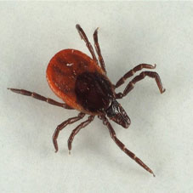 | Как можно заразиться?  Возбудитель болезни (вирус) передается человеку в первые минуты присасывания зараженного вирусом клеща вместе с обезболивающей слюной:  - при посещении эндемичных по КВЭ территорий в лесах, лесопарковых зонах, на садово-огородных участках, кладбищах и т.д.;
- при заносе клещей животными (собаками, кошками) или людьми – на одежде, с цветами, ветками и т. д. (заражение лиц, не посещающих лес);
- при употреблении в пищу сырого молока коз (чаще всего), овец, коров, у которых в период массового нападения клещей вирус может находиться в молоке. Поэтому в неблагополучных территориях по клещевому вирусному энцефалиту необходимо употреблять этот продукт только после кипячения. Заразным является не только сырое молоко, но и продукты, приготовленные из него: творог, сметана и т.д.;
- при втирании в кожу вируса при раздавливании клеща или расчесывании места присасывания клеща.
В настоящее время заболевание клещевым вирусным энцефалитом регистрируется на многих территориях России, где имеются основные его переносчики – клещи. Наиболее неблагополучными регионами по заболеваемости являются Северо-Западный, Уральский, Сибирский и Дальне-Восточный регионы. Клещи «просыпаются» ранней весной – в апреле-мае, как только сходит снег. Численность достигает пика в конце мая – июне.
Какие основные признаки болезни?
Для заболевания характерна весенне-летняя сезонность, связанная с периодом наибольшей активности клещей. Инкубационный (скрытый) период длится чаще 10-14 дней, с колебаниями от 1 до 60 дней.
Болезнь начинается остро, сопровождается ознобом, сильной головной болью, резким подъемом температуры до 38-39 градусов, тошнотой, рвотой. Беспокоят мышечные боли, которые наиболее часто локализуются в области шеи и плеч, грудного и поясничного отдела спины, конечностей. При появлении симптомов заболевания незамедлительно обратиться за медицинской помощью.
Кто подвержен заражению?
К заражению клещевым энцефалитом восприимчивы все люди, независимо от возраста и пола.
Наибольшему риску подвержены лица, деятельность которых связана с пребыванием в лесу – работники леспромхозов, геологоразведочных партий, строители автомобильных и железных дорог, нефте- и газопроводов, линий электропередач, топографы, охотники, туристы и др. Горожане заражаются в пригородных лесах, лесопарках, на садово-огородных участках.
Как можно защититься от клещевого вирусного энцефалита?

Заболевание клещевым энцефалитом можно предупредить с помощью неспецифической и специфической профилактики.
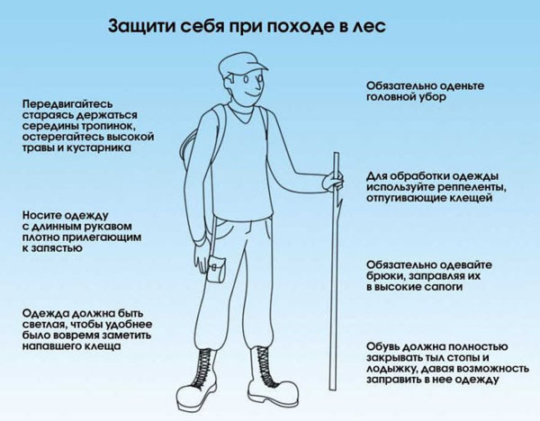 |  |  | Неспецифическая профилактика включает применение специальных защитных костюмов (для организованных контингентов) или приспособленной одежды, которая не должна допускать заползания клещей через воротник и обшлага. Рубашка должна иметь длинные рукава, которые у запястий укрепляют резинкой. Заправляют рубашку в брюки, концы брюк - в носки и сапоги. Голову и шею закрывают косынкой.  Каждый человек, находясь в природном очаге клещевого энцефалита в сезон активности, должен периодически осматривать свою одежду и тело самостоятельно или при помощи других людей, а выявленных клещей снимать. Само- и взаимоосмотры для обнаружения клещей необходимо проводить каждые 15 – 20 минут.
Для защиты от клещей используют отпугивающие средства – репелленты, которыми обрабатывают открытые участки тела и одежду. Перед использованием препаратов следует ознакомиться с инструкцией.
Меры специфической профилактики клещевого вирусного энцефалита включают:
- профилактические прививки против клещевого энцефалита проводятся лицам отдельных профессий, работающим в эндемичных очагах или выезжающих в них (командированные, студенты строительных отрядов, туристы, лица, выезжающие на отдых, на садово-огородные участки);
- серопрофилактика (непривитым лицам, обратившимся в связи с присасываниием клеща на эндемичной по клещевому вирусному энцефалиту территории) проводится только в медицинских учреждениях.
Все люди, выезжающие на работу или отдых в неблагополучные территории, должны быть обязательно привиты.
Где и как можно сделать прививку от клещевого вирусного энцефалита?
В Российской Федерации зарегистрированы несколько вакцин против клещевого вирусного энцефалита. Прививку от клещевого энцефалита можно сделать в прививочных кабинетах поликлиник, медсанчастей, здравпунктов учебных заведений, страховых компаний после консультации врача .Взрослое население прививается за счет личных средств или за счет работодателя. Детское население прививают согласно плану ЛПУ.
Профилактические прививки против клещевого энцефалита проводят круглогодично в соответствии с инструкциями по применению вакцины, с учётом медицинских показаний и противопоказаний. Привитым против КВЭ считается лицо, получившее законченный курс вакцинации и 1 (или более) ревакцинацию. Следует запомнить, что завершить весь прививочный курс против клещевого энцефалита необходимо за 2 недели до выезда в неблагополучную территорию.
Как снять клеща?  Лучше это сделать у врача в травматологическом пункте в поликлинике по месту жительства или любом травматологическом пункте  Снимать его следует очень осторожно, чтобы не оборвать хоботок, который глубоко и сильно укрепляется на весь период присасывания. При удалении клеща необходимо соблюдать следующие рекомендации: |  |  |  |  | 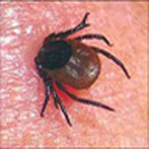
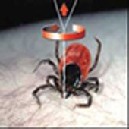 |  | - захватить клеща пинцетом или обернутыми чистой марлей пальцами как можно ближе к его ротовому аппарату и держа строго перпендикулярно поверхности укуса повернуть тело клеща вокруг оси, извлечь его из кожных покровов;  - место укуса продезинфицировать любым пригодным для этих целей средством (70% спирт, 5% йод, одеколон);
- после извлечения клеща необходимо тщательно вымыть руки с мылом,
- если осталась черная точка (отрыв хоботка) обработать 5% йодом и оставить до естественной элиминации.
Не следует что-либо капать на клеща и ждать когда он сам отпадет.
Клещ не отпадет, а продолжит вводить в кровь возбудителей болезней.
Что делать с клещом?  Клеща надо сохранить в максимально неповрежденном состоянии, лучше живым. Снятых присосавшихся клещей с кусочком влажной ваты или свежей травинкой следует поместить в плотно закрывающуюся емкость (например, стеклянный флакон).  Снятого клеща можно самостоятельно доставить для направления на исследования в лабораторию ФБУЗ « Центр гигиены и эпидемиологии в Красноярском крае» филиала в Богучанском районе, с. Богучаны, ул. Перенсона, 2А, тел. 8 39162- 211-61. Прием клещей осуществляется ежедневно в рабочие дни с понедельника по пятницу, с 8-30 до 12 часов и с 13.00 до 16.00 ( при себе иметь паспорт и страховой полис ДМС « Антиклещ»).  Снятого клеща можно самостоятельно доставить на исследование в вирусологическую лабораторию ФБУЗ «Центр гигиены и эпидемиологии в Красноярском крае» (г. Красноярск, ул. Сопочная, 38), тел. 202-58-08. Прием клещей осуществляется ежедневно, включая выходные и праздничные дни, с 9-00 до 16 часов ( при себе иметь паспорт и страховой полис ДМС « Антиклещ»).  До доставки в лабораторию хранить их необходимо в прохладном месте при температуре плюс 4 – 8ºС (холодильник, термос со льдом и т. п.). |  |  |  | 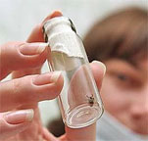
При ухудшении самочувствия, повышении температуры, появлении увеличивающегося красного пятна (эритемы) на месте присасывания, необходимо немедленно обратиться к врачу, сообщив ему о факте присасывания клеща.

Территориальный отдел Управления Роспотребнадзора по Красноярскому краю в Богучанском районе

